# 图像内插滤波器设计

应用场景：两个相机要尽量处于同一水平面上，精度达到像素间距级别，这样设计出来的双目立体视觉定位效果是最好的。



项目中采用了37x2=74个缓存（考虑到低功耗采用了单口RAM，实现乒乓操作），所以所能支持的最大旋转角度计算方法为：

$α={atan⁡(36/1919)×180}/{3.14}=1^{。}$

与通用GPU处理器设计不同的是，通过枚举的策略（图像旋转角度精度为0.5度）在FPGA通用处理器平台上构建出符合要求的图像内插滤波器，即预先计算出所有的相关参数，电路在运行的过程中通过相关判断自动将参数加载到电路中，并驱动电路运算得到期望的结果。

在通用GPU处理器进行图像相关运算时，必须预先通过SDK套件计算出相关参数，然后再根据GPU的通用架构模型进行电路搭建～



原始图像规格为1920x1080=200万像素，图像旋转后的规格计算如下：

$$\left\{\begin{aligned}\frac{h}{cosα}+lsinα=H \\ lcosα+hsinα=L\end{aligned}\right.$$

把H=1079，L=1919， $α=1^{。}=3.14/180rad$ 条件带入上述方程式得到：

$$h=1044,l=1900$$

**双线性图像内插数学方程式为（推导过程略）：**



$$f\left(i+u,j+v\right)=\left(1-u\right)×\left(1-v\right)×f\left(i,j\right)+\left(1-u\right)×v×f\left(i,j+1\right)+u×(1-v)×f\left(i+1,j\right)+u×v×f(i+1,j+1)$$

Matlab辅助设计的计算代码如下：

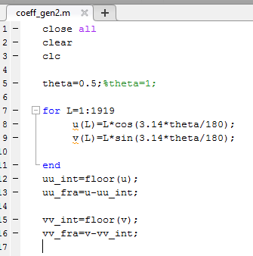

整数部分指示哪些像素参与运算（电路中指示周边4个像素），小数部分是参与图像内插运算的相差参数；

图像内插滤波器电路框架如下：

预先通过Matlab平台把参数计算好，并存储在Controller/BlockRAM模块中，整数部分指示了哪些像素参与运算，小数部分就是内插参数u,v；

内插旋转精度为0.5度，采用枚举法分别并行计算出旋转0.5度，旋转1度出来的图像；

